**SỞ GIÁO DỤC – ĐÀO TẠO TPHCM ĐỀ KIỂM TRA CUỐI HỌC KỲ 1 – NĂM HỌC 2022 – 2023**

**HỆ THỐNG TRƯỜNG TUỆ ĐỨC MÔN KIỂM TRA: VẬT LÝ - LỚP: 10 (BAN TỰ NHIÊN)**

**Thời gian kiểm tra: 45 phút (Đề gồm 02 trang)**

*Học sinh không được sử dụng tài liệu*

**ĐỀ SỐ - 01**

***Câu 1*:** ***(1,0 điểm)***

1. Chuyển động ném ngang là gì?
2. Nếu đồng thời ném hai quả bóng giống nhau với những vận tốc bằng nhau theo phương nằm ngang từ hai độ cao h1, h2 khác nhau (h1 < h2). Quả bóng ném ở độ cao nào chạm đất trước? Vì sao?

***Câu 2: (2,5 điểm)***

1. 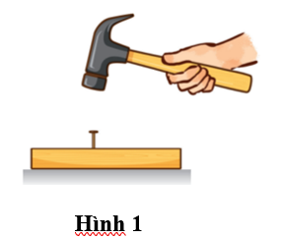Phát biểu định luật III Newton.
2. Hãy chỉ ra cặp lực và phản lực khi dùng búa đóng đinh vào gỗ ở hình 1.
3. 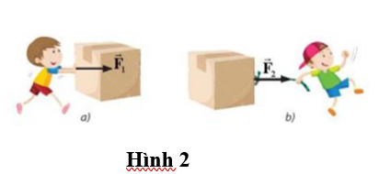Hai lực  và  () tác dụng vào thùng hàng như hình 2 có bằng nhau không? Vì sao?

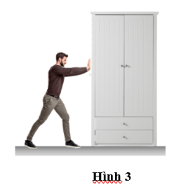***Câu 3: (2,0 điểm)***

1. Viết công thức tính trọng lượng của vật, lực đẩy Ác si mét. Nêu rõ các đại lượng trong công thức và đơn vị.
2. Một người đang đẩy cái tủ như hình 3. Biểu diễn các lực tác dụng vào tủ, nêu rõ tên gọi các lực.

***Câu 4: (1,0 điểm)*** Tại sao khinh khí cầu đang lơ lửng trên không trung, không bị rơi xuống đất do trọng lực (hình 4)?

***Câu 5: (1,0 điểm)***

Người ta đẩy một cái thùng có khối lượng 55 kg theo phương ngang với lực 220N làm thùng chuyển động trên mặt phẳng ngang. Hệ số ma sát trượt giữa thùng và mặt phẳng là 0,35. Tính gia tốc của thùng. Lấy g = 9,8 m/s2

***Câu 6: (2,5 điểm)***

1. 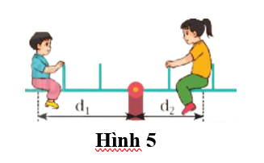Nêu khái niệm, công thức của moment ngẫu lực.
2. Cho biết người chị (bên phải) có trọng lượng , khoảng cách , còn người em có trọng lượng  như hình 5. Hỏi khoảng cách  phải bằng bao nhiêu để bập bênh cân bằng?
3. 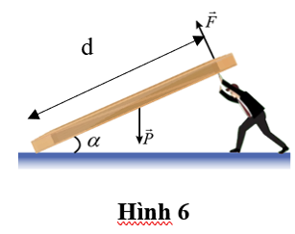Để nâng một tấm gỗ như hình 6, một người tác dụng một lực  theo phương vuông góc với tấm gỗ vào đầu trên của tấm gỗ để giữ cho nó hợp với mặt đất một góc . Biết trọng lượng P = 200 N, trọng tâm của thanh cách đầu trên một đoạn Tính độ lớn của lực.

**HẾT**

Chất nào là axit? chất nào là bazo? chất nào muối? chất nào là oxit?

Chất nào là axit? chất nào là bazo? chất nào muối? chất nào là oxit?

Chất nào là axit? chất nào là bazo? chất nào muối? chất nào là oxit?

Chất nào là axit? chất nào là bazo? chất nào muối? chất nào là oxit?

Chất nào là axit? chất nào là bazo? chất nào muối? chất nào là oxit?

Chất nào là axit? chất nào là bazo? chất nào muối? chất nào là oxit?

Chất nào là axit? chất nào là bazo? chất nào muối? chất nào là oxit?

Chất nào là axit? chất nào là bazo? chất nào muối? chất nào là oxit?

Chất nào là axit? chất nào là bazo? chất nào muối? chất nào là oxit?

Chất nào là axit? chất nào là bazo? chất nào muối? chất nào là oxit?

**HƯỚNG DẪN CHẤM MÔN VẬT LÝ 10 KIỂM TRA CUỐI KỲ 1**

**NĂM HỌC 2022 – 2023**

|  |  |  |
| --- | --- | --- |
| **Câu** | **Nội dung** | **Điểm** |
| **1** | a) Chuyển động ném ngang là chuyển động có vận tốc ban đầu theo phương nằm ngang và chuyển động dưới tác dụng của trọng lực.  b) Ta có: => t tỉ lệ thuận với h  Vì h1 < h2 nên t1 < t2. Quả bóng ném ở độ cao h1chạm đất trước. | 0,5đ  0,25đ  0,25đ |
| **2** | a) Trong mọi trường hợp, khi vật A tác dụng lên vật B một lực thì vật B cũng tác dụng trở lại lên vật A một lực. Hai lực này có điểm đặt lên hai vật khác nhau, cùng giá, cùng độ lớn nhưng ngược chiều.  b) Cặp lực và phản lực: Lực do búa tác dụng vào đinh và phản lực do đinh tác dụng vào búa  c) Các lực này bằng nhau. Vì cùng hướng và độ lớn. | 1đ  0,5đ  1,0đ |
| **3** | a) -Trọng lượng:  Trong đó: P là trọng lượng của vật (N), g là gia tốc trọng trường (m/s2), m là khối lượng của vật (kg)  - Lực đẩy Archimedes:  Trong đó: FA là lực đẩy Ácsimét (N), g là gia tốc trọng trường (m/s2), V là thể tích phần chất lỏng bị chiếm chỗ (m3), là khối lượng riêng của chất lỏng (kg/m3)  b) Lực nâng , lực đẩy , trọng lực , lực ma sát trượt | 0,5đ  0,5đ  0,5đ  0,5đ |
| **4** | Vì khi bay, ngoài trọng lực khinh khí cầu còn chịu tác dụng của lực nâng không khí. | 1đ |
| **5** | - Áp dụng định luật II Newton, ta có  (1)  - Chọn hệ Oxy như hình vẽ  - Chiếu (1)/Oy, ta có:  - Chiếu (2)/Ox, ta có: | 0,5đ  0,5đ |
| **6** | a) - Khái niệm: Ngẫu lực là hệ hai lực song song, ngược chiều, có độ lớn bằng nhau và cùng đặt vào một vật.  - Công thức:  b) Xét trục quay đi qua trục bập bênh. Trọng lực của người chị có tác dụng làm bập bênh quay cùng chiều kim đồng hồ còn trọng lực của người em lại làm bập bênh quay ngược chiều kim đồng hồ.  - Áp dụng quy tắc moment lực, ta có:    c) - Xét trục quay đi qua điểm tiếp xúc giữa tấm gỗ và mặt đất.  - Áp dụng quy tắc moment lực, ta có: | 0,5đ  0,5đ  0,5đ  0,5đ  0,5đ |

*Học sinh làm cách khác nếu đúng vẫn được điểm tối đa*